計算機結構 hw1 陳宥辰 電機三 b08901048

1-1

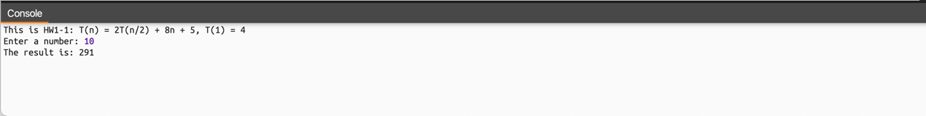

1-2

